II Seminário Interdisciplinar em Museologia – SIM
Patrimônio Industrial em Questão – Presente e Futuro
18 e 19 de agosto 2016

“O patrimônio industrial compreende os vestígios da cultura industrial que possuem valor histórico, tecnológico, social, arquitetônico ou científico. Estes vestígios englobam edifícios e maquinaria, oficinas, fábricas, minas [...] centros de produção, transmissão e utilização de energia, meios de transporte [...]. Os vestígios materiais destas profundas mudanças apresentam um valor humano universal e a importância do seu estudo e da sua conservação deve ser reconhecida.” International Committee for the Conservation of the Industrial Heritage – TICCIH (2003)

Apresentação:
O Seminário Interdisciplinar em Museologia – SIM é o evento mais importante promovido pela Fundação Hermann Hering e Museu Hering. O evento reúne especialistas, representantes de instituições públicas e privadas, pesquisadores, estudantes e demais interessados em temas relacionados ao patrimônio cultural. O evento é bienal, e a II edição programada para dias 18 e 19 de agosto de 2016, tem público esperado de 160 pessoas. O Seminário é gratuito e objetiva o debate de experiências e estratégias de ações relacionadas ao patrimônio industrial no Brasil e em Santa Catarina, aproximando iniciativas implementadas, planos técnicos e estratégias para estabelecer referencias para iniciativas de preservação, uso público e valorização do patrimônio industrial.
O potencial do tema patrimônio industrial de Santa Catarina para o desenvolvimento social, econômico e cultural pode ser comprovado pela existência de diversos empreendimentos culturais, como: Museu Weg de Ciência e Tecnologia; Museu Wolfgang Weege / Parque Malwee; Museu do Cristal /Glass Park; Memorial Attilio Fontana; Museu da Vitivinicultura; Centro de Memória Dudalina; Museu do Carvão; Museu ao Ar Livre Princesa Isabel; Museu Ferroviário de Tubarão; Museu Eugênio Raulino Koerich; Museu Comunitário Engenho do Sertão; Museu da Madeira; Museu Condor, Museu da Cerveja e Museu Hering, além de outras instituições que preservam, difundem e valorizam o patrimônio industrial catarinense, mas que estão sediadas fora do estado, como o Centro de Memória Bunge. .

Público Alvo:
Sendo uma grande oportunidade à capacitação, formação e integração de profissionais, instituições, estudantes e sociedade em geral, com interesse no tema patrimônio cultural, espera-se atingir diretamente um público participante de 160 pessoas, de procedência de todas as regiões de Santa Catarina e do Brasil.
O perfil do público do II Seminário Interdisciplinar de Museologia é amplo e diversificado:

- Profissionais de indústrias e empresas envolvidos na valorização da história de sua instituição;
- Profissionais que atuam em instituições públicas e privadas da área do patrimônio histórico e cultural (museus, arquivos, bibliotecas, memoriais, institutos históricos e geográficos, instituições de ensino, etc);
- Público universitário, docentes e alunos de graduação e pós-graduação.
- Especialistas, técnicos e estudantes das diversas áreas de conhecimento – história, museologia, arquitetura, administração, geografia, moda, design, etc.
- Sociedade em geral interessada no tema.

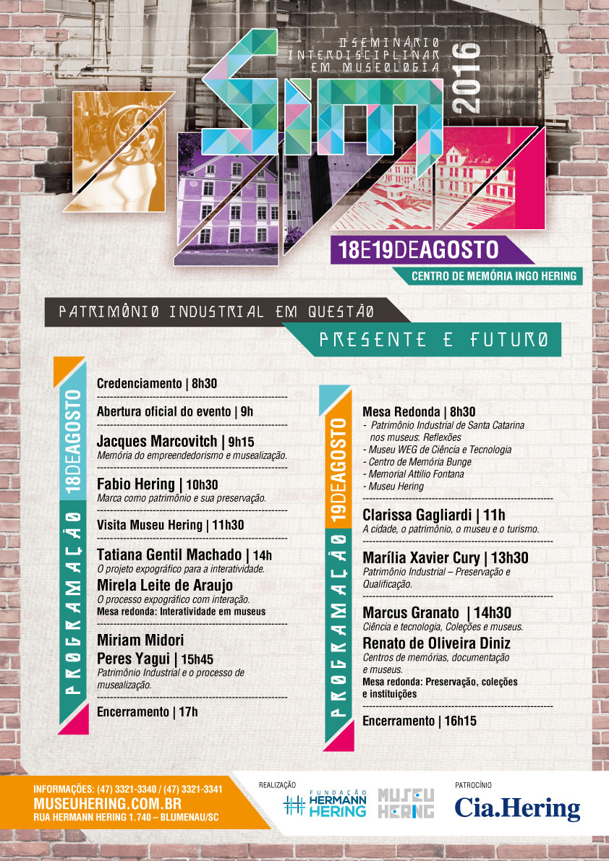
Local:
O II SIM será realizado em Blumenau/SC, no Auditório Bruno Hering, que foi instalado em imóvel tombado como patrimônio do Estado de Santa Catarina, construído em 1910 para abrigar as atividades de costuraria da Cia. Hering. Restaurado em 2014, o imóvel abriga o Centro de Memória Ingo Hering, onde são desenvolvidas as funções de salvaguarda e pesquisa do acervo do Museu Hering.
Rua Hermann Hering 1790 – Bom Retiro – Blumenau- SC
Organizador:
A Fundação Hermann Hering, criada em 1935, nasceu para prestar assistência (social e saúde) aos colaboradores da Cia. Hering. Durante os anos as ações e objetivos foram sendo ampliados. Em 2010, torna-se instituição responsável pela implantação e gestão do Museu Hering, realizando o restauro de imóvel tombado como patrimônio histórico e instalação da Exposição Tempo ao Tempo, que já recebeu mais de 70 mil visitantes até hoje. No ano de 2014, realizou a primeira edição do Seminário interdisciplinar em Museologia – SIM, mostrando-se um importante momento de aproximação e formação dos mais diversos agentes interessados no patrimônio cultural. Em 2015, concluiu a primeira etapa da implantação do Centro de Memória Ingo Hering, com o restauro da Antiga Costura, transferência do acervo histórico e implantação do Auditório Bruno Hering. Em 2016, seu plano estratégico define como causa “Educação empreendedora no campo da moda” e missão “Ampliar a capacidade empreendedora e ser agente de transformação social por meio da produção e disseminação do conhecimento no campo da moda”.

Amelia Malheiros
Gestora Fundação Hermann Hering
(47) 3321-3341

